Coördinaten

Informatie voor de docent

De bedoeling van deze lesbrief is dat de leerling leert met coördinaten te werken, zowel in de vlakke meetkunde als ruimtemeetkunde. Hierbij komen verschillende wiskundige disciplines aan de orde.
De leerling kan een klare serie tekeningen doorlopen. Bij elke tekening worden wiskundige vaardigheden vereist. Het computerprogramma zal hierbij een assistent zijn.

De volgende doelstellingen worden in deze lesbrief aangetipt:
- Door middel van coördinaten aangeven, waar zich een object bevindt; zowel in het platte vlak als in de ruimte;
- Aanzichten, waaronder vooraanzicht, zijaanzicht, bovenaanzicht van een ruimtelijk object;
- Door objecten te draaien, krijgt een leerling meer gevoel voor diepte en symmetrie.

Het testen: start op de betreffende PC het programma Geocadabra op, en klikt u op het start-animatie knopje:

Er verschijnt een venster, waarin u de naam “coördinaten.opn” ziet staan. Door deze naam te openen, start de animatie.

De knopjes worden beschikbaar, waarmee door de tekeningen kan worden gewandeld. Speelt u er maar mee. Wanneer u de muis (zonder te klikken) op een van de knopjes houdt, verschijnt een toelichtende info-tekst.

Op de volgende pagina’s staat de lesbrief voor de leerlingen. U hoeft ze vooraf alleen te vertellen, hoe het programma moet worden opgestart vanuit de startknop.
Wellicht is het aardig, wanneer u vooraf zelf de lesbrief als leerling doorloopt.

Op de volgende pagina’s staat de lesbrief voor de leerlingen. Het zou mooi zijn, wanneer er een klassenset beschikbaar is van in kleur gedrukt exemplaren.

Coördinaten

Je gaat in deze lesbrief bekijken, hoe je met behulp van getallen de positie van een voorwerp kunt vastleggen.
Hierbij gebruiken we de computer om een en ander toe te lichten. Start het programma Geomaatje op en druk op het knopje . Dit knopje bevindt zich op de knoppenbalk, bovenaan op het beeldscherm.
Er verschijnt een venster, waarin je het bestand “coördinaten.opn” ziet staan.
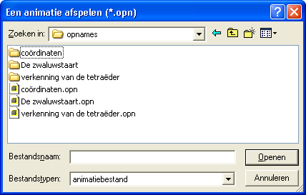
Open dit bestand.
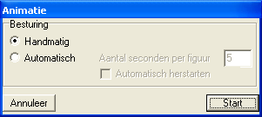
Er verschijnt een venster, waarop je alleen maar op de start knop hoeft te klikken.

Op de knoppenbalk zijn nu vier knopjes beschikbaar: . Hiermee kun je nu door de tekeningen wandelen. (Ga over een knopje heen met de muis, en er verschijnt een tekst die vertelt, waar het knopje voor dient.)
De eerste tekening is intussen verschenen, een zogenaamd assenstelsel:. In de tekening is de positie linksonder het startpunt. Bij deze positie staat ook een 0. Dit punt heet de oorsprong.
Langs de randen van het stukje ruitjespapier staan maateenheden, die we als liniaal zullen gebruiken.
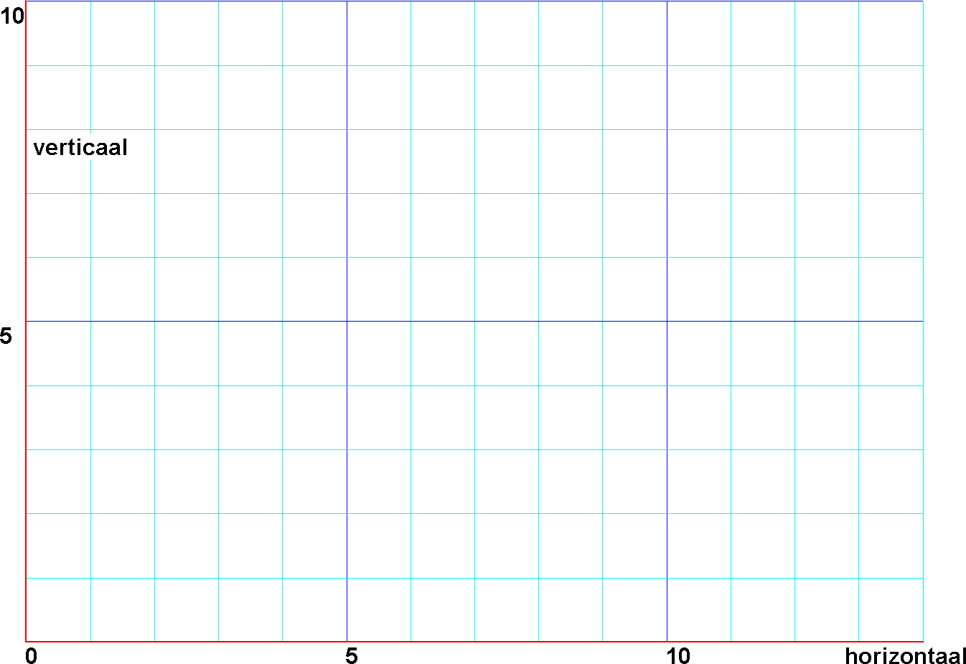
We gaan een punt in de tekening plaatsen.
Op de knoppenbalk staan 10 knoppen, genummerd 1 tot en met 10:
(De knoppen, waarop de tekst vet is gedrukt, zijn geactiveerd. )
Klik je op knop 3, dan verschijnt een besturingsvenster:
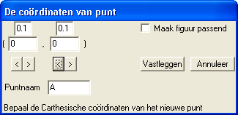

In de tekening is linksonder het punt A verschenen.
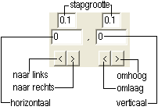
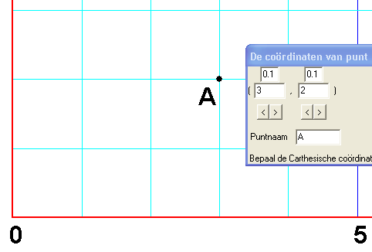 Een deel van het dialoogvenster is hiernaast apart weergegeven. Met de onderste vier knopjes kun je de positie van punt A veranderen. De twee getallen erboven geven aan, hoe je punt A in totaal verschoven hebt vanuit de oorsprong.
Probeer nu eens op de knopjes te klikken om punt A te krijgen zoals rechts hiernaast:
Wanneer dit gelukt is, kun je zeggen: vanuit de oorsprong kun je naar punt A wandelen door 3 naar rechts te gaan en 2 omhoog.
We schrijven: punt A(3, 2).
Klik nu op de knop “Vastleggen”.
Afspraak:
De positie van een punt kun je aangeven met twee getallen.
Het eerste getal geeft aan, hoeveel je vanuit de oorsprong naar rechts moet gaan.
Het tweede getal geeft aan, hoeveel je hierna omhoog moet gaan.

De getallen die je hierbij gebruikt, noemen we coördinaten.

Oefening 1
Je hebt zojuist op de knop “vastleggen” geklikt. Hierdoor kun je punt A niet meer verplaatsen. Tegelijkertijd is in de oorsprong een tweede letter B verschenen.
Telkens wanneer je op “vastleggen” klikt, komt aldus een nieuw punt, dat in de oorsprong begint.
Voeg nu de volgende punten aan de figuur toe:
B(9, 1) C(10, 7) D(4, 8)
Verlaat het dialoogvenster door op “annuleer” te klikken.
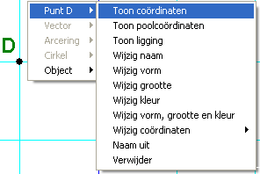Klik nu met de rechter muisknop op een van deze punten. Een zogenaamd popup menu verschijnt.
Kies voor “toon coördinaten”. Hierdoor worden deze in de tekening bij het punt getoond.

Maak nu van elk punt de coördinaten zichtbaar.

Kies nu op de knoppenbalk knopje 1. Hierna kun je de punten met elkaar verbinden.
Onder de tekening op de statusbalk staat een hulptekst, die je zegt, wat je moet doen.
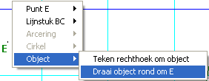Teken nu het vierkant ABCD (kun je uitleggen, waarom dit een vierkant is?) , en voeg het midden toe: E (6½, 4½). Klik nu eens met de rechter muisknop op punt E, en kies “object, draai object rond om E”. In het venster dat verschijnt, kies je gewoon “start”. Wat gebeurt er?

Klik met de rechter muisknop in de buurt van punt B en kies “wijzig coördinaten, carthesisch”.
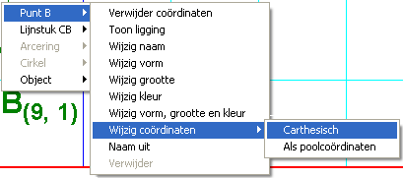Hierdoor verschijnt het dialoog van het begin van deze lesbrief weer, en je kunt punt B verplaatsen. Hierdoor verandert niet alleen de positie van B, maar ook de vorm van de vierhoek ABCD.
Probeer punt B nu eens zo te kiezen dat je nog maar een driehoek overhoudt. Wat zijn in dat geval de coördinaten van B? Zijn er meer mogelijkheden? Of lukt het net niet precies? Vergelijk je resultaten met elkaar!

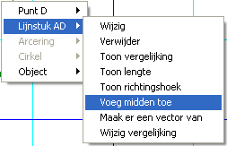Klik nu met de rechter muisknop op het lijnstuk AD.
Kies nu in het popup menu “voeg midden toe”.
Hierdoor wordt in het midden van lijnstuk AD het punt F toegevoegd.
Wat zijn de coördinaten van punt F?
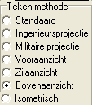Voeg nog meer middens toe en laat hun coördinaten zien.

Rechts op het scherm staat de tekenbalk. Zo’n balk kom je bij alle tekenprogramma’s tegen. Je kunt er bijvoorbeeld lijndikte, kleuren, lettertype mee instellen. Maar ook de tekenmethode.
Het stukje tekenmethode gaan we eens nader bekijken.
Je tekening ligt op een tafel, en jij kijkt er van boven uit op. Wanneer je dan een foto maakt van de tekening, dan zie je zoiets als op het beeldscherm staat. Dit noemen we het bovenaanzicht.
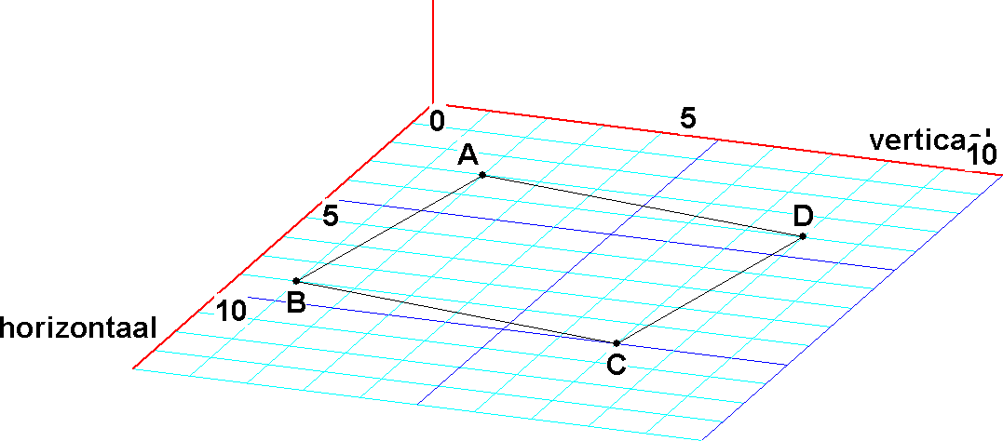
Wanneer je echter op enige afstand naast het tafeltje gaat staan, en een foto maakt van opzij, dan krijg je heel wat anders te zien op de foto. Klik eens op “ingenieursprojectie”, en je ziet zoiets als hier:
(De knopjes kun je hier handig gebruiken om te verkleinen of te vergroten.)

Waarom geven vooraanzicht en zijaanzicht hier zinloze resultaten? Bedenk hoe je als fotograaf dan moet gaan staan!

En nu coördinaten in de ruimte

Je kunt ook met coördinaten werken in de ruimte. Dit is veel spannender dan in een plat vlak, zoals zojuist.
We kiezen eerst een oorsprong. Dat is een punt, waar vanuit je begint te tellen.
Er zijn dan drie richtingen die je nodig hebt, om ergens te kunnen komen:
- Naar voren
- Opzij
- Omhoog

Als denkoefening kun je het volgende experiment doen in de klas.
Het hoekpunt onderin het lokaal, links naast het schoolbord nemen we (bijvoorbeeld) als oorsprong. Hoeveel meter moet je naar voren, dan naar opzij en dan omhoog om in het midden van het plafond te komen?
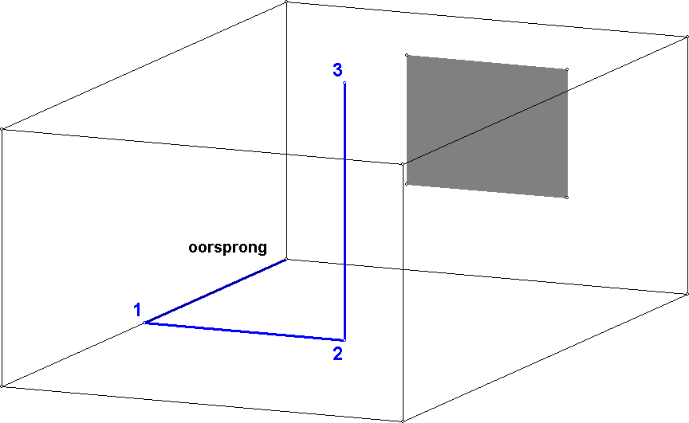
In de tekening kun je zien, hoe je ruimtelijk met coördinaten moet werken.
Vanuit de oorsprong loop je naar punt 1. De lengte hiervan is de eerste coördinaat.
Vanuit punt 1 loop je naar punt 2. De lengte hiervan is de tweede coördinaat.
Vanuit punt 2 loop je naar punt 3. De lengte hiervan is de derde coördinaat.
Stel het klaslokaal is 5 meter breed, 8 meter diep en 3 meter hoog. Wat zijn dan de coördinaten van punt 3?
Je kunt deze tekening krijgen door op de knop voor de volgende tekening te klikken.
Ook nu weer kun je de coördinaten opvragen met de rechter muisknop. Wat zijn de coördinaten van het midden van het plafond volgens de computer?

Wanneer de vloer en de zijwanden waren voorzien van tegels, zou je deze kunnen gebruiken als hulp bij het tellen. Kies de volgende tekening om dit te zien. De tegels zijn (voor het gemak) 1 bij 1 meter. Daarmee kun je best een aardige schatting maken van coördinaten.

Oefening 2
Probeer er achter te komen wat de exacte afmetingen van het schoolbord in deze tekening zijn, door handig gebruik te maken van de rechter muisknop.
Kies op de knoppenbalk voor knopje 3 om ook hier punten, en later knopje 1 om lijntjes toe te voegen.
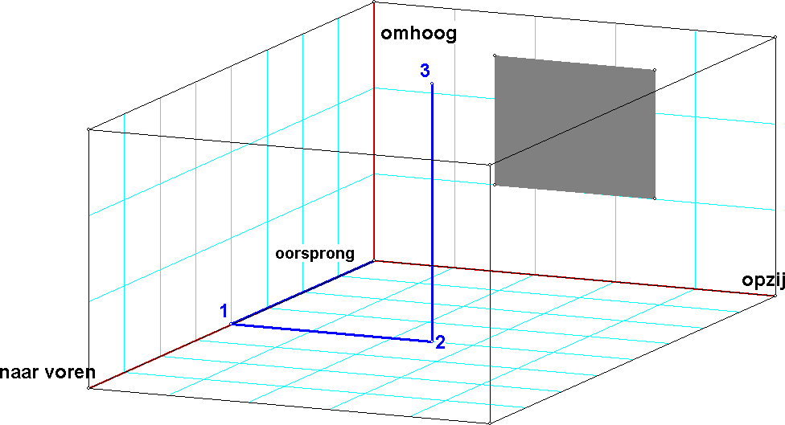
Teken nu eens een raam in de linker zijwand, een deur in de rechter zijwand. Let wel: eerst de punten toevoegen, en dan de lijntjes. Kies vooraf geschikte kleurtjes op de tekenbalk!

Ook hier kun je met tekenmethoden experimenteren. Nu is het vooraanzicht, het zijaanzicht en het bovenaanzicht wel handig om de hokjes in de zijwanden te herkennen als vierkant.

Een leukje

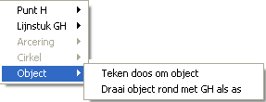Een aardige mogelijkheid, de tekening beter te begrijpen, is deze rond te draaien met een van de getekende lijnstukken als draai-as. Om dit te bereiken, moet je met de rechter muisknop dicht bij de draai-as klikken, en in het popup-menu kijken bij object.
Kies dan “draai object rond met .. als as”. Kies in het menu,dat verschijnt voor “start”, en het klaslokaal wordt rondgedraaid.
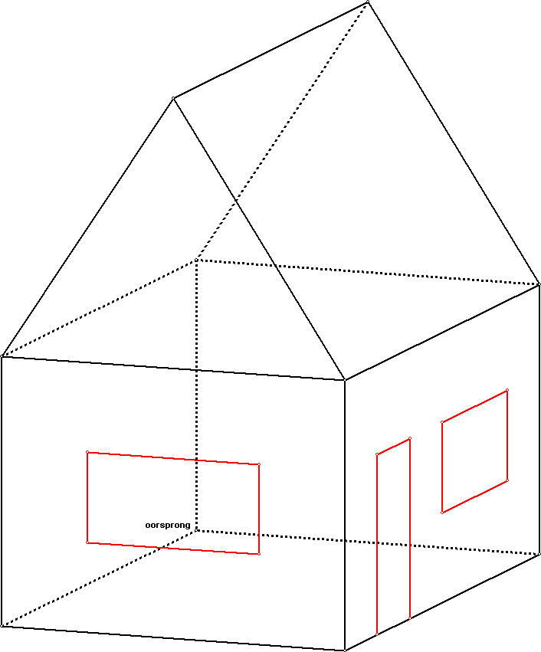

Een huisje

De volgende tekening is een huisje.
Ga op zoek naar de afmetingen.

Enkele aardige hulpjes hierbij:
Het knopje op de knoppenbalk laat bij elk lijnstuk de lengte zien.

Voeg het midden van de voorkant van het huisje toe. Wanneer je dit verbindt met de nok aan de voorkant, en hiervan de lengte opvraagt, weet je, hoe hoog het huisje is.

Lukt het je, het huisje rond te laten draaien? Ook langs een schuin lopend lijntje?
En hoe zoet het huisje eruit bij de verschillende tekenmethoden?

